INSTRUCCIONES PARA HACER TU PROPIO DISCO SECCHI
Materiales
- Pintura resistente al agua (blanca y negra)
- Pistola de pegamento caliente
- Regla métrica
Pasos
- Marcador permanente - Para cada disco: o Arandela metálica (debe caber dentro de la botella experimental) o Pajita de plástico

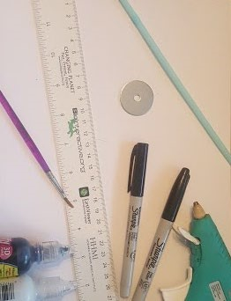 | 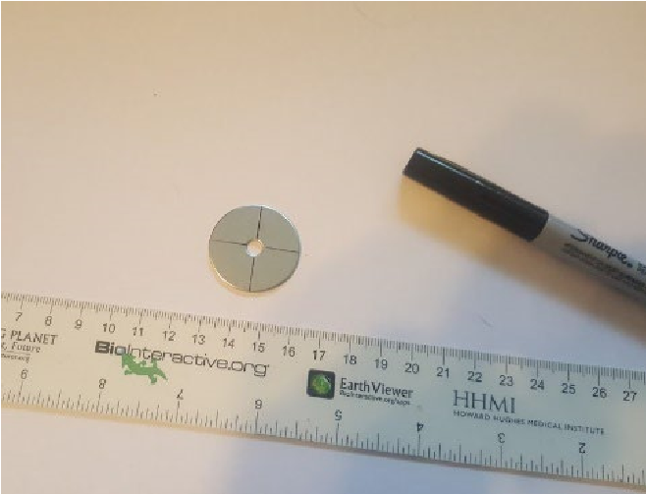 | 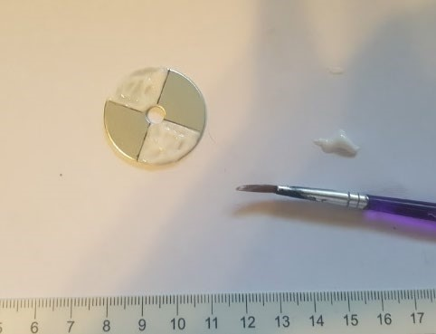
1. Reúne una arandela, una pajita de plástico, pintura blanca y negra, un marcador permanente, una pistola de cola caliente y una regla métrica. | 2. Dibuja líneas en un lado de la arandela para dividir el círculo en cuartos. | 3. Pinta dos de los cuartos opuestos de blanco.
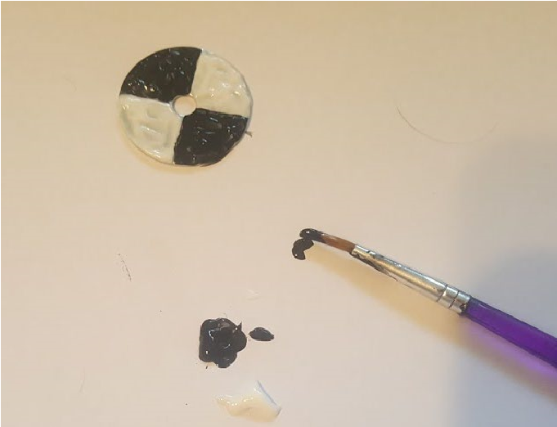 | 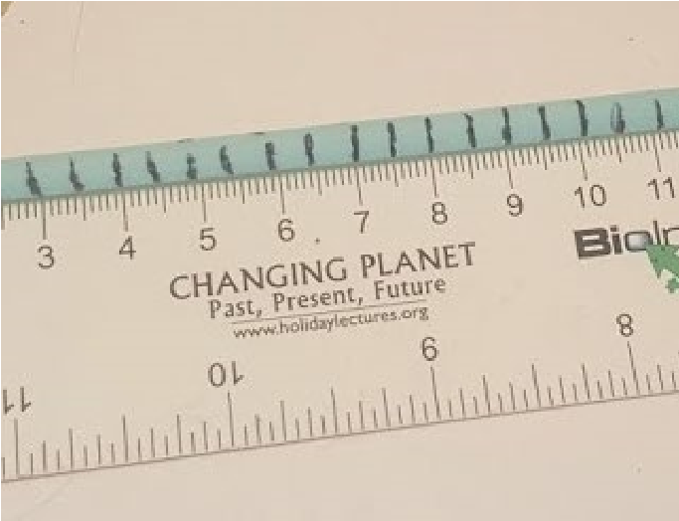 | 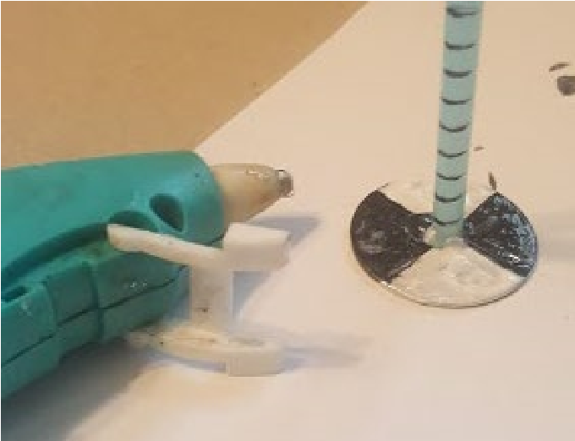
4. Pinta los otros dos cuartos opuestos de negro para que haya un patrón negro-blanco-negro-blanco en la arandela. | 5. Alinea la parte inferior de la pajita con la marca de 0 cm y utiliza un marcador para hacer una marca cada 0,5 cm a lo largo de la pajita. | 6. Utiliza pegamento caliente para fijar la parte inferior de la pajita al centro de la cara pintada de la arandela.
CLEAR AS PHYTOPLANKTON: A TALE OF FOUR LAKES

